第一标段

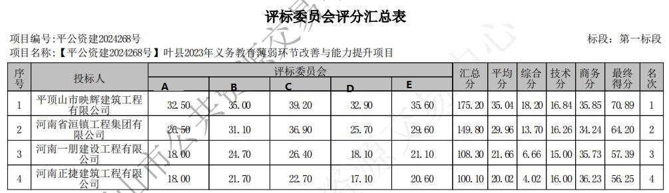第二标段

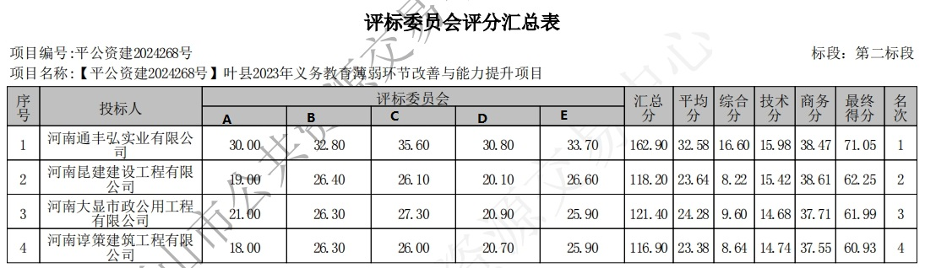

第三标段

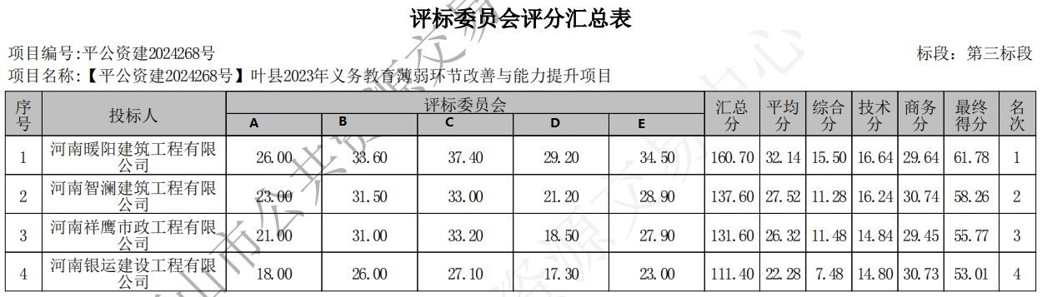

第四标段

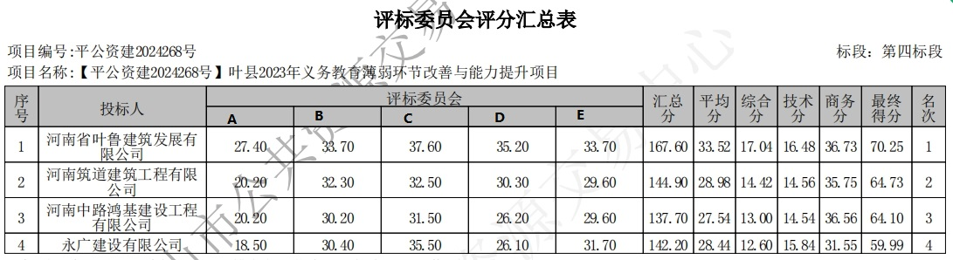

第五标段

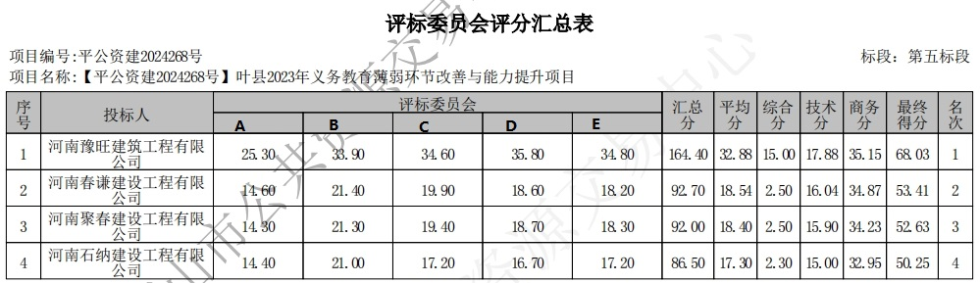

第六标段

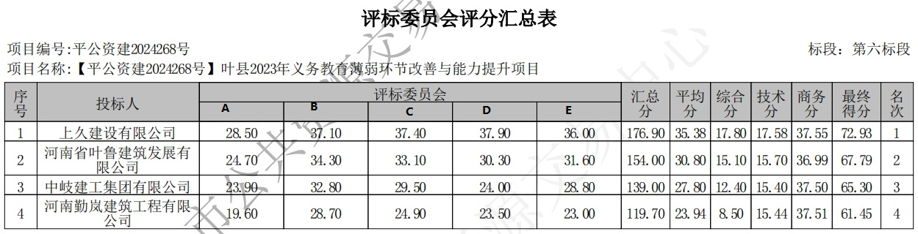

第七标段

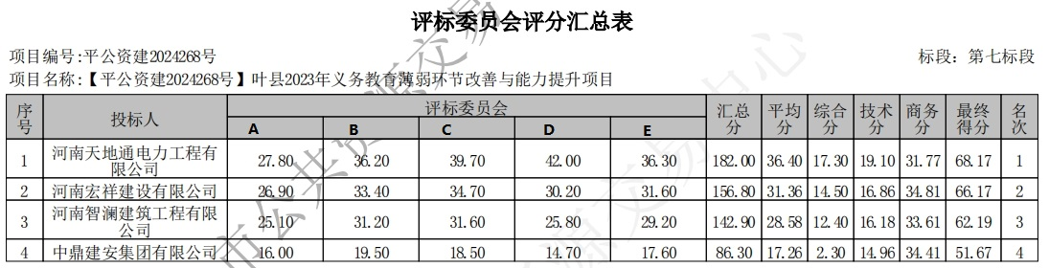

第八标段

